学校纪委召开纪委会学习贯彻党的十八届六中全会精神

[A+A-](javascript:void(0))

[夜晚模式](javascript:void(0))

11月7日下午，我校纪委召开纪委会学习贯彻党的十八届六中全会精神，纪委书记王水平主持会议并做讲话，校纪委委员参加会议。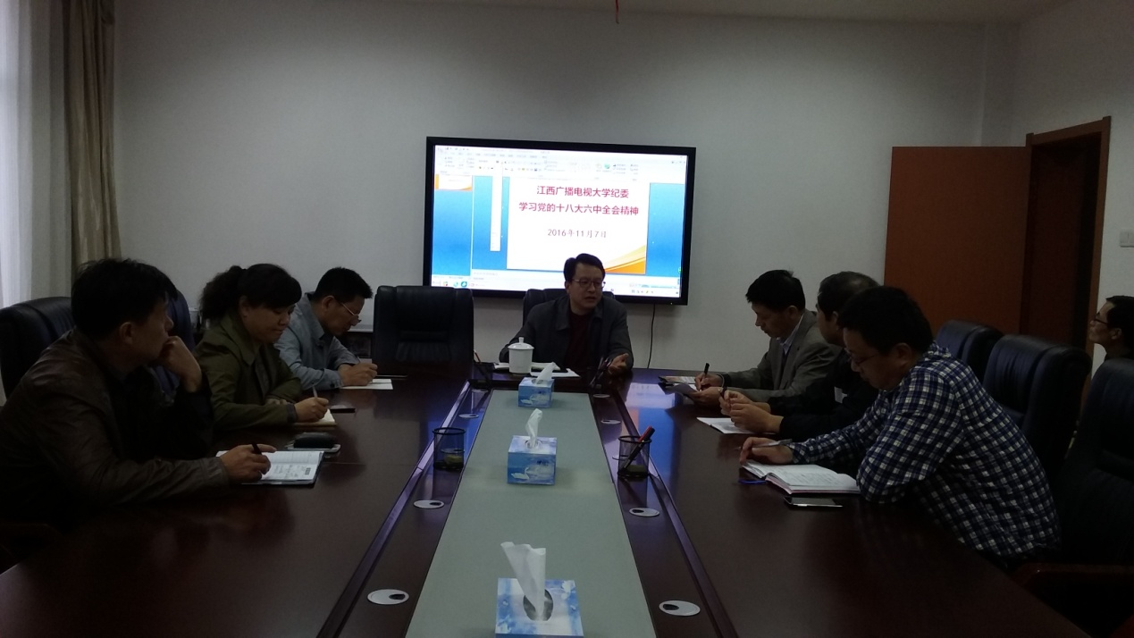

在全文学习了十八届六中全会公报后，大家对学习党的十八届六中全会精神谈了体会。王水平书记就学校纪委贯彻落实全会精神，抓好各项工作，进行了强调和部署。他指出，一是要深刻领会党的十八届六中全会的重大意义。大会确立了习近平总书记的核心领导地位，这对保证党和国家兴旺发达、长治久安，意义重大、影响深远；大会深化了四个全面的战略布局，“四个全面”战略布局是党的十八大以来统领党的建设和国家发展的总纲，是党中央治国理政的目标、理念、内容、要求、方式的整体写照；大会深入推进了全面从严治党，审议通过《准则》和《条例》，充分体现了十八大以来中央全面从严治党的新思想新经验成果。二是要准确把握党的十八届六中全会的精神内涵。要把学习领会总书记的讲话精神和《准则》《条例》基本精神、基本要求，作为重点、作为着力点、作为突破点。要深刻领会全会对“四个意识”的最新要求；深刻领会《准则》基本精神，加强和规范学校党内政治生活；深刻领会《条例》基本精神，把对党员的信任激励与严格监督结合起来。三是纪委委员要带头学习十八届六中全会精神，带头学习《准则》和《条例》，严格遵守《准则》，自觉履行监督职责，在思想和行动上同以习近平为核心的党中央保持高度一致。